Посвящение воспитанников

«Детского сада № 239 ОАО «РЖД» в «Эколята-Дошколята»

Воспитатель: Соколова Галина Сергеевна

Цель: Повышение экологической культуры детей, прививать любовь к природе.
Задачи:
- развивать познавательный интерес к миру природы, развивать логическое мышление, внимание, умение делать простые выводы;
- воспитывать у детей природоохранное поведение, ответственное, гуманное, бережное отношение к природе.

Ход праздника:

«Природа – это дом, в котором мы живем,
И в нем шумят леса, текут и плещут реки.
Под небом голубым, под солнцем золотым
Хотим мы в этом Доме жить вовеки».

Такими словами в нашем детском саду 31 января 2020 года началось торжественное экологическое мероприятие «Посвящение в Эколята» в рамках реализации природоохранного социально-образовательного проекта «Эколята-Дошколята».
Ознакомление дошкольников с природой является одной из важных задач в работе с детьми. Дети испытывают потребность в общении с природой. Они учатся любить природу, наблюдать, сопереживать, понимать, что наша Земля не может существовать без природы и всех ее растений и обитателей.
За помощью к ребятам, обратился житель леса Леший и его помощники Эколята: Шалун, Умница, Тихоня и Ёлочка. Леший по своей не внимательности, растерял все страницы с волшебной книги Эколят, и попросил детей помочь найти потерянные страницы. А также решил выяснить знания дошкольников об экологии, их отношение к родному краю и поведение в природе. Дети отвечали на хитрые вопросы, собирали и сортировали «мусор», читали стихи, выполняли различные задания, отгадывали загадки, благодаря которым подтвердили, что достойны звания защитников природы. В течение праздника, к детям заглянули обитатели леса, которые нуждались в помощи доктора.
В заключение праздника дети произнесли торжественную клятву, в которой они обязались беречь и сохранять природу, а герои - Эколята вручили им эмблемы Эколят, тем самым посвятив их в ряды «Эколят-защитников Природы».

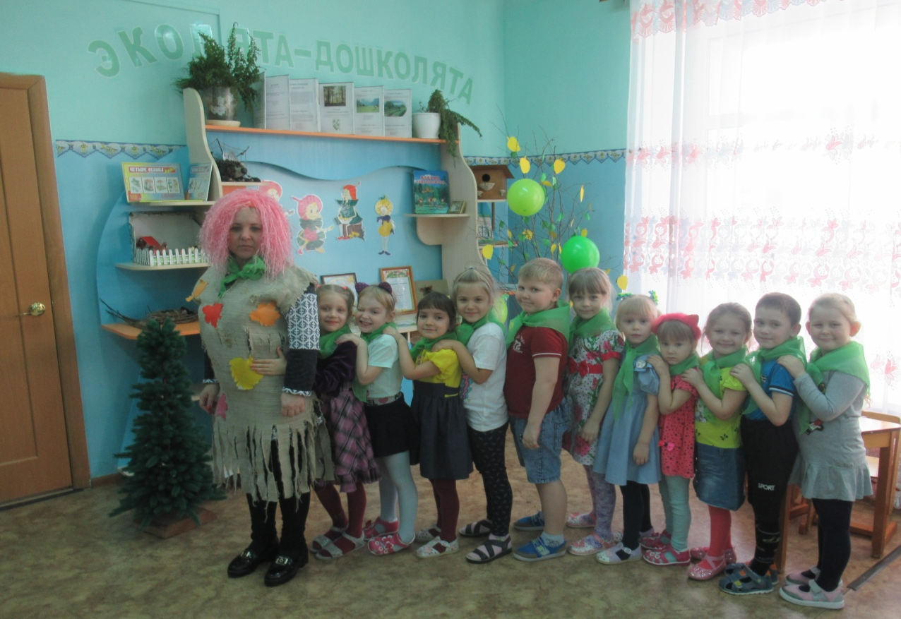Дети отправились с Лешим на поиск потерянных страниц из волшебной книги
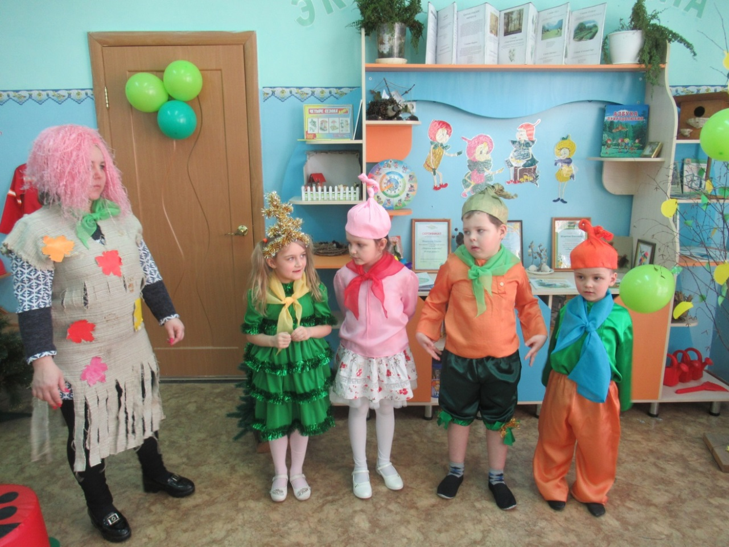

Эколята рассказывают детям о себе

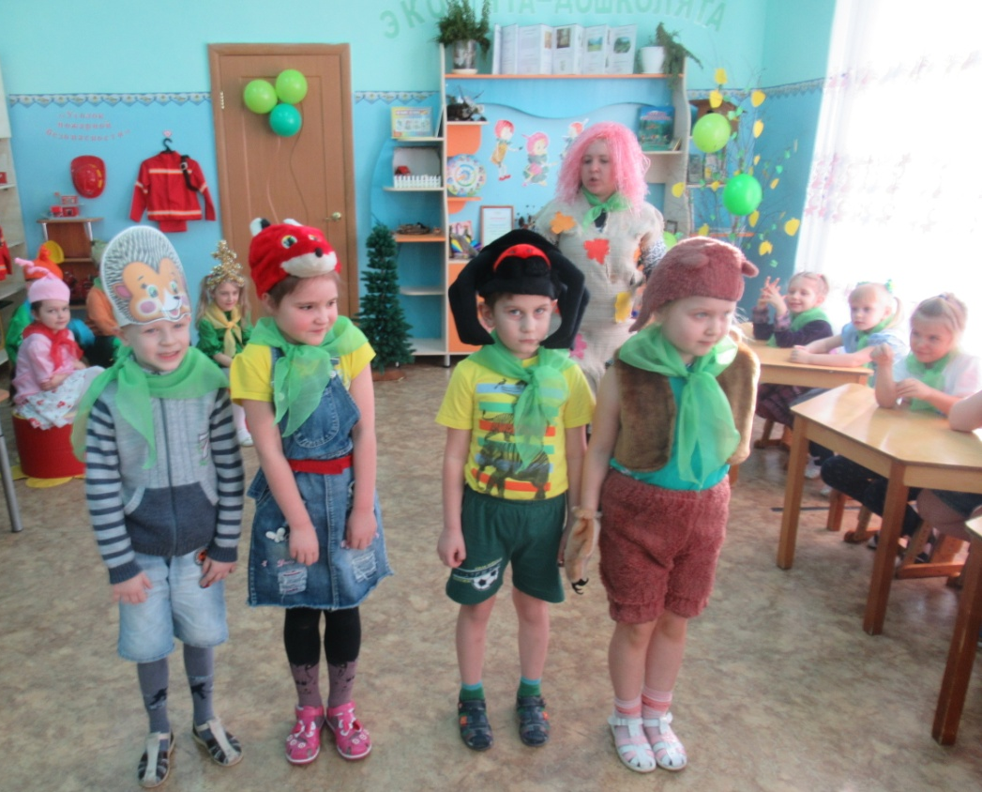

Лесные звери, которые попросили помощи у Доктора

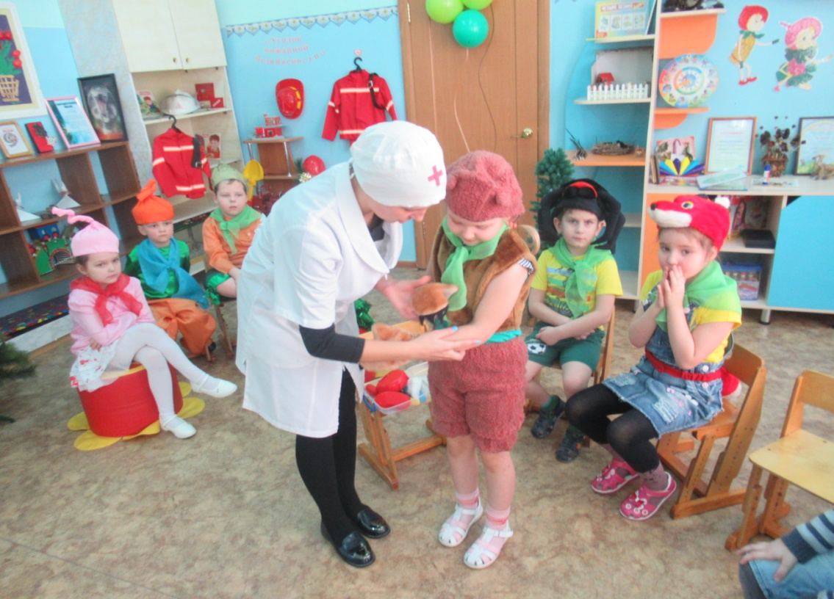

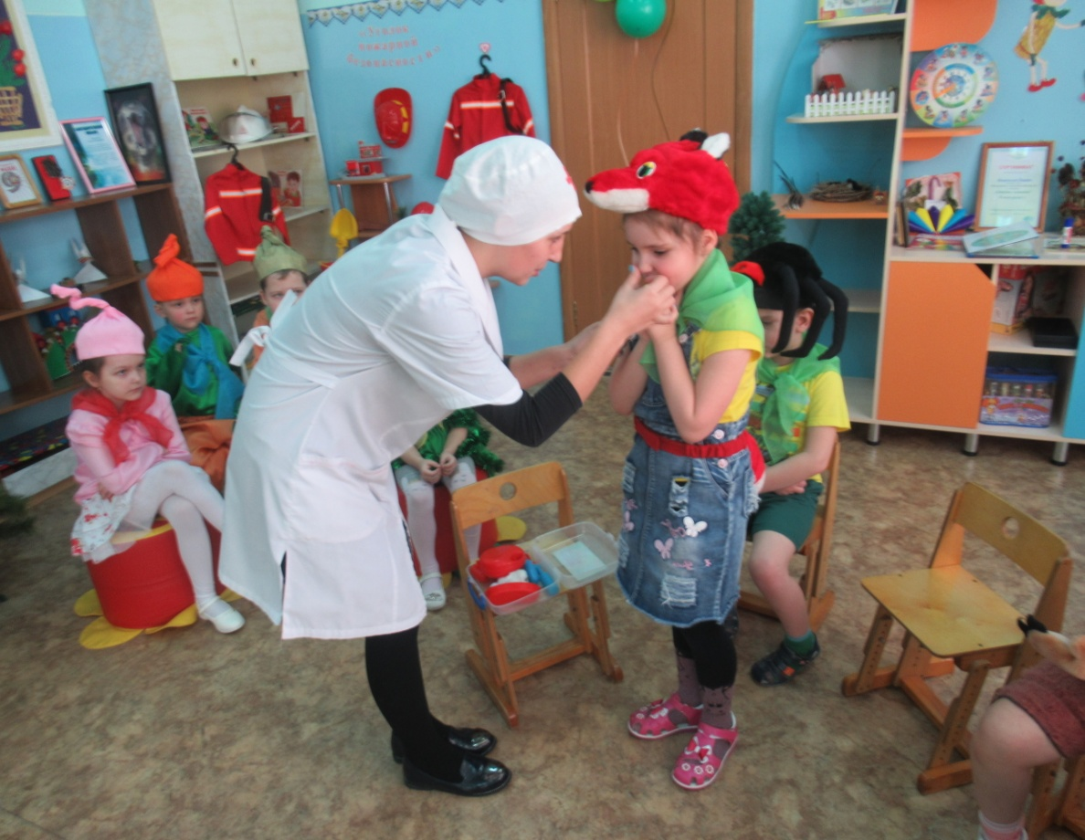

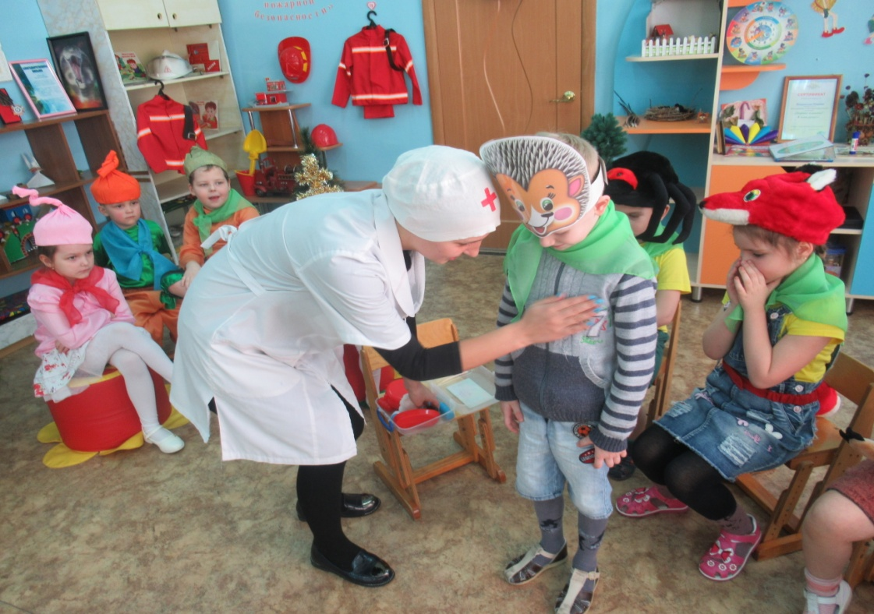

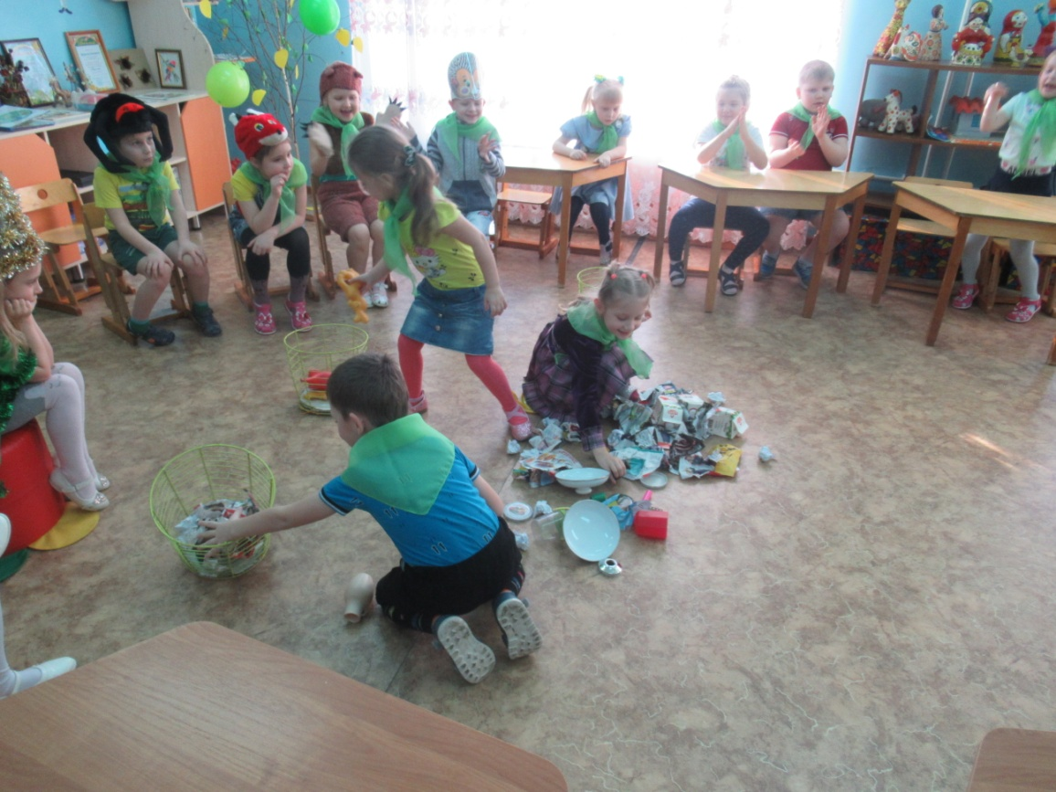
Игра «Сортировка мусора, найденного в лесу»

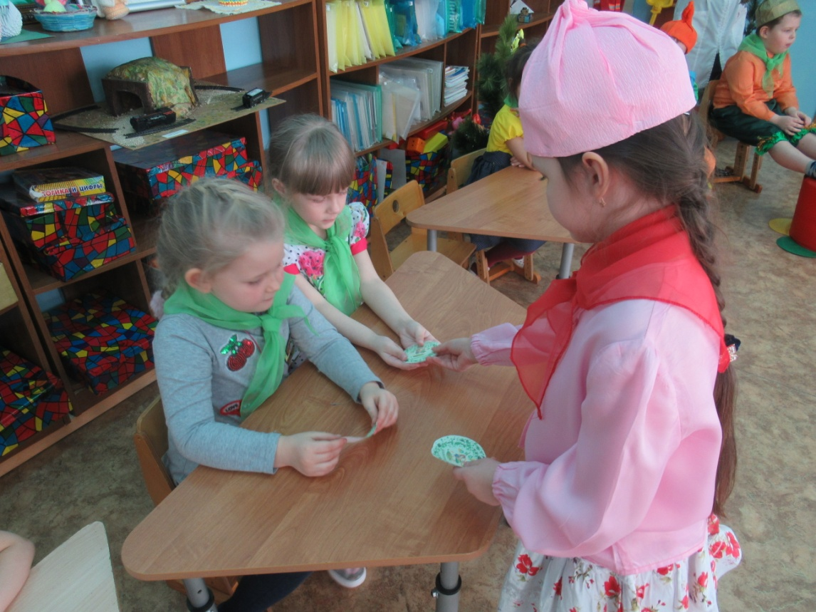
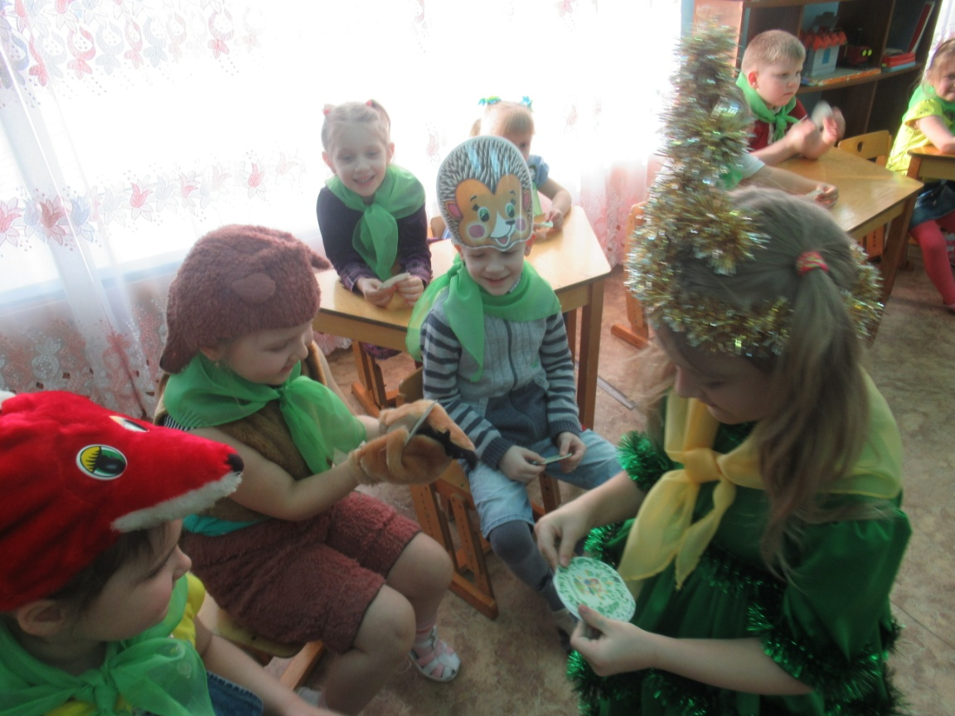
Эколята вручают ребятам эмблемы-защитников природы

